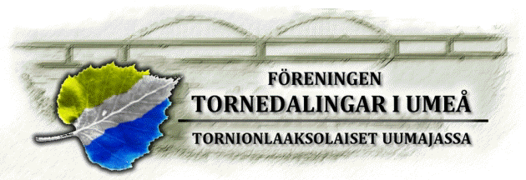

PROTOKOLL

Medlemsmöte Tornedalingar i Umeå

Plats: Tegs Församlingsgård

Tid: Tisdagen den 12 mars 2013 kl.1800

§ 1 Mötets öppnande
Ordförande Kerstin Andersson hälsade alla hjärtligt välkomna och var glad att så många hade ställt upp på mötet. Kerstin introducerade och välkomnade särskilt kvällens föredragshållare Gunvor Wirtala. Hon meddelade även att vi senare under terminen får ytterligare en författarpresentation, nämligen Göran Lauri som skall redogöra för sin bok; En vägarbetares död.

§ 2 Närvaro
Ett 40 tal Tornedalingar hade mött upp.

§ 3 Författarinnans presentation av boken ”Johanna, farmor och försoningen”

Boken handlar om en flickas, Gunvors mors, uppväxt och liv i en laestadiansk familj i Jarhois i övre Tornedalen. Gunvor återger egna minnen och framförallt moderns berättelser exempelvis från slåttern vid långmyren, hjortronskogen, tältmöten och från fiskafängen i Torneälven. Det finns också minnen om betande kor på ängarna vid älvstranden eller om tyskarnas framfart på den finska sidan om älven under andra världskriget. Boken berättar om hur Johanna har sin farmor som stöd i livet och hur hon uppmuntrar Johanna till frihet och självständighet både i tanke och gärningar. Med farmor kan hon dryfta viktiga livsfrågor som t.ex. källan till glädje; meningen med livet liksom nåden och försoningen. Gunvor hade färdig den första versionen av boken om Johanna redan för 30 år sedan och fick då tillfälle att läsa upp den för berättelsens huvudperson som gav sitt gillande. Publikationen fick dock vänta till Gunvors 75 års dag. Boken om Johanna är inte hennes första. Hon har skrivit under stora delar av sitt liv men det mesta, förutom födelsedagssånger och kåserier har hamnat i byrålådan. Gunvor har tidigare skildrat livet med sin make i boken;"30 år med Parkinson". I den berättar hon om vad som händer när familjen lever med en kronisk sjukdom som stadigt försämras. Varje år återvänder Gunvor till Jarhois och sitt barndomshem. Här hittar hon nya idéer till nästa bok. Hon sällar sig därmed till många tidigare kända berättare och författare från Tornedalen och för på ett värdigt sätt traditionen vidare.

§ 3 Sekreterarens tack

Sekreteraren framförde ett tack till författarinnan och förärade henne med en bukett rosor.
Auditoriet visade sin uppskattning med starka applåder.

§ 4 Fastställande av tid och plats för nästa styrelsemöte

Den 19:e mars på Minervagymnasiet 17.30. Då informerar Henrik Barruk om projektet språkrevitalisering.

§ 5 Mötets avslutande

Ja
___________________

______________ ___________________
/Sven-Ola Hietala / /Kerstin Andersson /
Sekreterare Ordförande

